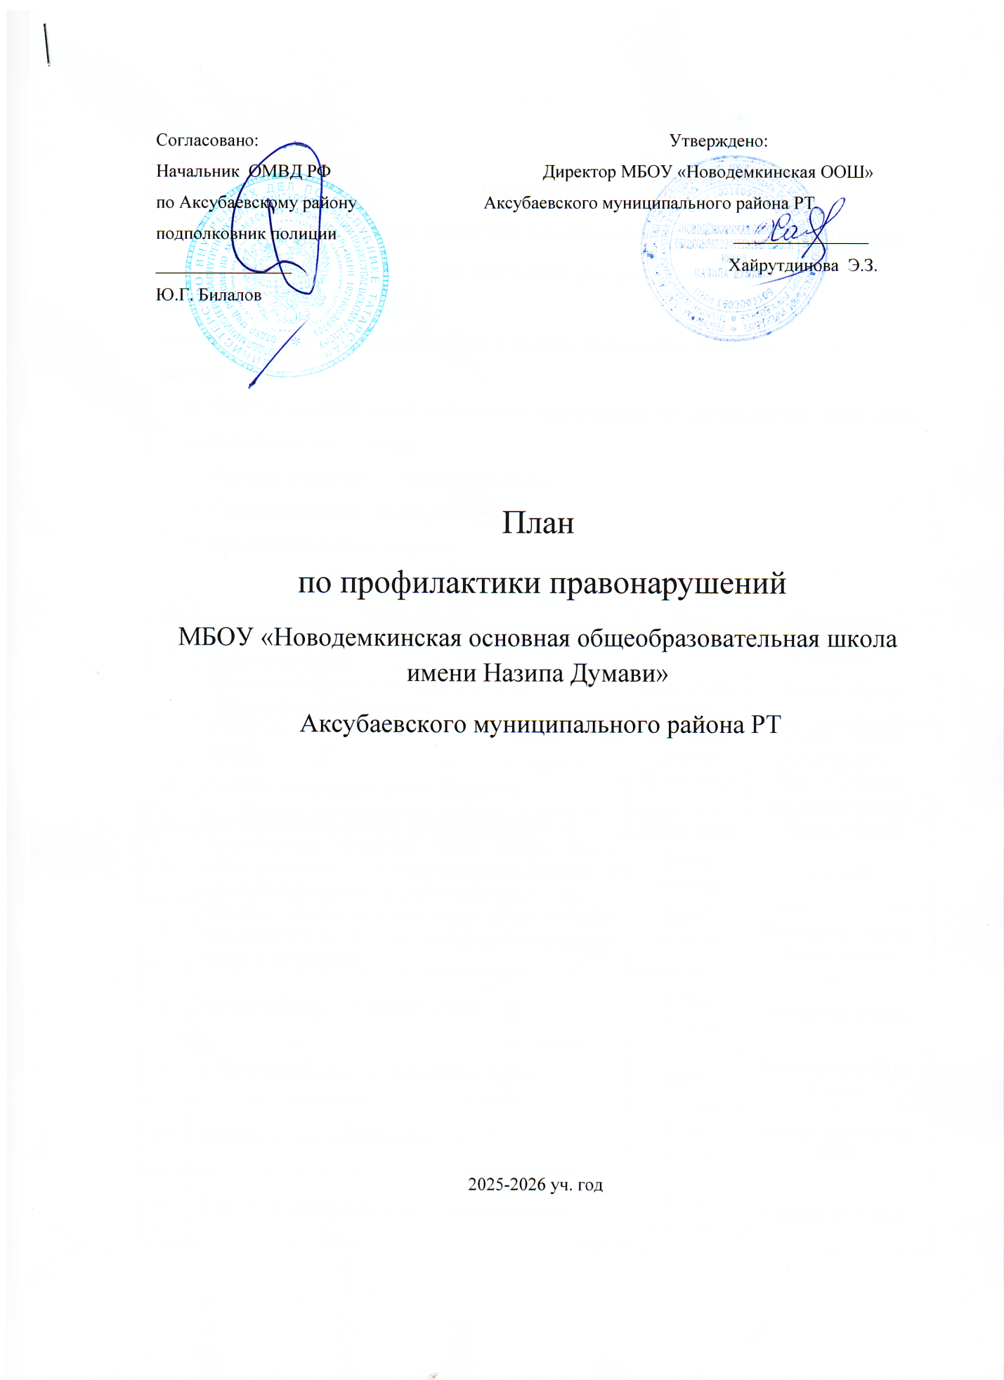
План работы
отряда по профилактике правонарушений несовершеннолетних «Яшьлек»
на 2025-2026 уч.год.
Цель:
Ранняя профилактика правонарушений и помощь проблемным учащимся.
Задачи:
1. Участие в организации внеклассных мероприятий по профилактике наркомании, алкоголизма и табакокурения.
2. Помощь ученическому самоуправлению.
3. Совместная работа со спортзалом.
4. Проведение декады здоровья.

№ | Мероприятия | Дата | Ответствен.
1 | Общее собрание отряда. Знакомство с положением отряда. | сентябрь | Абрарова Л.Т.
2. | Работа с учащимися находящимися на внутришкольном контроле. | В течение года | Коман. отряда
3. | Контроль за поведением 5-8 х классов вне школы. | Сентябрь - Октябрь | Коман. отряда, кл.руководитель
4. | Следить за внешним видом учащихся. | В теч. года | Коман. отряда,  кл. руководитель
5. | Контролировать работу дежурных по школе. | В теч. года | Коман. отряда
6. | Тематические классные часы: «Ваши права, юные россияне», «Урок гражданина»,«Законы об ответственности несовершеннолетних» и др. | В теч уч.года | Кл. рук.
7. | Участие отряда в проведение общешкольных мероприятий по профилактике правонарушений среди школьников. | В теч уч.года | Командир отряда, члены отряда
8. | Акция «Мы против наркотиков!» | В теч уч.года | Командир отряда
9. | Учет пропуска без уважительных причин | март | Командир отряда  Кл.рук.
10. | Беседа с уч-ся, отстающими в учебе | В теч уч.года | Командир отряда  ЗУВР
11. | Участие в заседаниях совета профилактики. | В теч уч.года | Командир отряда
12. | Индивидуальная работа | В теч. уч.года | Командир отряда
13. | Рейд “ Семья и подросток” | В теч. уч.года | Командир отряда
14. | Проверка дневников учащихся 5-8 классов | Каждые  2 недели | Члены отряда
15. | Помощь в организации проф. осмотра на наркотические вещества | По графику | командир отряда и члены
16. | Вовлечение учащихся в кружки | Сентябрь-октябрь | командир
17. | Вовлечение учащихся к участию в спортивных спартакиадах. | В течение года | командир
18. | Мероприятие, посвященное Всемирному дню борьбы со СПИДом. | ноябрь | Пед.орг., командир
19. | Участие в конкурсе отрядов профилактики правонарушений | По графику | командир отряда
20. | Профориентационная работа | Март-апрель | Командир
Ожидаемые результаты
- Улучшение знаний;
- Соблюдение установленного распорядка учебного заведения;
- Прекращения нарушений общественного порядка;
- Прекращение нарушений внутреннего распорядка или причинение имущественного или иного ущерба физическому или юридическому лицу;

- Перспективы проекта:
- Привлечение большого числа учащихся к проблемам школы и проблемам подростков;
- Участие в мероприятиях различного характера;
- Сотрудничество с администрацией школы;

Руководитель отряда: Л.Т. Абрарова

Опись:
  - Сведения об образовательном учреждении.
  - Список администрации
  - Список учителей
  - ФИО участковый ПДН
  - Характеристика МБОУ «Новодемкинская ООШ»
  - Количество общественных объединений
  - Состояния правопорядка в МБОУ «Новодемкинская ООШ»

Сведения об образовательном учреждении
МБОУ «Новодемкинская основная общеобразовательная школа имени Назипа Думави Аксубаевского муниципального района РТ»

Адрес: 423057
РТ, ,Аксубаевский район
с. Новое Демкино, ул. Калинина, 7а
Телефон: (8843)444-92-36
e-mail: novodemkino@mail.ru
Список администрации
- Директор школы - Хайрутдинова Э.З.
- Зам. директора по УВР – Вафина Л.М.
Список учителей
- Абдушева Г.А.
- Вафина Л.М.
- Кабирова И.М.
- Абрарова Л.Т.
- Шарифуллина Л.Р.

Старший инспектор ГПДН ОУУП и ПДН ОМВД РФ по Аксубаевскому району, майор полиции – Хамматов Венер Фанисович.

УУП ОУУП и ПДН младший лейтенант полиции- Шаязданов Фирнат Фахретдинович.

Характеристика МБОУ «Новодемкинская ООШ»
Содержание | 2023-2024  учебный год | 2024-2025  Учебный год | 2025-2026  Учебный год
1 | 2 | 3 | 4
Общая численность учащихся (воспитанников) на начало учебного года | 33 | 32 | 32
Количество несовер-шеннолетних, состоящих на учёте в ПДН | 0 | 0 | 0
Количество родителей, отрицательно влияющих на детей: состоящих на учёте в ПДН, лишенных роди-тельских прав | 0 | 0 | 0
Количество семей: малообеспеченных, многодетных | 4 | 6 | 6

Список общественных объединений
Родительский комитет:
- Латыпова Д.Р..- председатель род. ком.
- Сагирова Л.Р.член род.ком.
- Нуртдинова Р.И.- член род.ком.
Совет по профилактике правонарушений:
- Председатель совета – Вафина Л.М.- ЗДУВР
- Члены совета- Абрарова Л.Т.- учитель
- Нуртдинова Р.И.- член род.ком.

Состояния правопорядка в МБОУ «Новодемкинская ООШ»
Содержание | 2023-2024  учебный год | 2024-2025  учебный год | 2025-2026  учебный год
1 | 2 | 3 | 4
Совершено преступлений в образовательном учреждении, из них:  - учащимися,  - в отношении них | 0 | 0 | 0
По видам:

Совершено всего преступлений учащими-ся/количество привлеченных к уголовной ответственности лиц | 0 | 0 | 0
Совершено всего общественно-опасных деяний/количество участников | 0 | 0 | 0
Доставлено в органы внутренних дел уч -ся за правонарушения/привлечено к административной ответственности | 0 | 0 | 0

Кружки
№ | ФИО руководителя | Название кружка | Дни | Время
1 | Абрарова Лилия Табрисовна | «Юный инспектор движения» | Понедедьнтк  Вторник  Пятница | 14.10-15.40  14.10-15-40  14.10-15-40
2 | Вафина Лейсан Максумовна | «Школьный театр» | Среда  Четверг | 14.10-15.40  14.10-15-40

Правовая пропаганда
План проведения работы по правовой пропаганде
за 2025-2026 учебный год
Дата | Тема выступления | Категория слушателей | ФИО выступающего
2.09.2025 | «Правила поведения учащихся в школе» | 2-8 классы | Классные руководители
26.09.2025 | «О соблюдении Закона РТ№ 71» | Учащиеся и родители 2- 8 классов | Классные руководители
Ежедневно в теч.уч. года | Организация дежурства в вечернее время в общественных местах |  | Администрация. Кл.рук.
10.10.2025 | «Закон и права» | 6-8 классы | Абрарова Л.Т.
По графику | Рейд «Подросток» |  | Администрация, кл.руководители
14.11.2025 | «Ответственность несовершеннолетних» | 5-8 классы | Кл. руководители
 | «Скажем нет наркотикам» | 8 класс | АбрароваЛ.Т.
21.11.2025 | «Подросток в мире вредных привычек» | 5-8 кл | Абрарова Л.Т.  Фельшер  Гафиятова Н.Ш.
Ноябрь  Ноябрь  Февраль  март | Проведение общественных родительских собраний по возрастным группам:  - Организация здорового образа жизни в семье  - Подростковая наркомания  - Как семейные ценности помогают противостоять давлению  Поддержка ребенка семьей | 2-8 кл | Классные руководители  фельдшер
5 .12.2025 | «Можно ли быть свободным без ответственности» | 8 кл | Кл.рук.
16.01.2026 | «Безопасность в сети интернет» | 5-8 кл | Абдушева Г.А.
5.02.2026 | «Как не стать жертвой насилия?» | 2-8 кл. | Кл.рук.
13.03.2026 | «О соблюдении Закона РТ№ 71» | 2-8кл. | Кл.рук.
17.04.2026 | «Уже не дети, еще не взрослые» | 8 кл | АбрароваЛ.Т.
14.05.2026 | «Права и обязанности ребенка в семье, в школе, в социуме» | 2-8кл | Директор Хайрутдинова Э.З.

